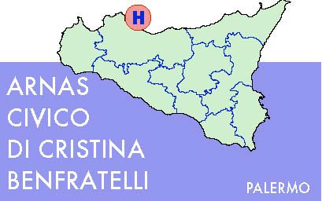

AZIENDA OSPEDALIERA DI
RILIEVO NAZIONALE E DI
ALTA SPECIALIZZAZIONE
Unità Operativa Rinnovo Tecnologico Palermo lì, 24.03.2015
\ Impianti ed Attrezzature
Piazza Nicola Leotta n. 4 Prot. 106
90127 Palermo
Telefono: 091- 666241/681
Fax: 091 – 6662301
www.ospedalecivicopa.org
E-mail: Contocapitale @ospedalecivicopa.org
P.IVA 058417708283

Spett.Le
Fax
.

Oggetto: indagine di mercato per intervento formativo sul “modello assistenziale ospedaliero per intensità di cura”

Questa Amministrazione deve procedere all’affidamento dell’incarico di formazione di cui all’oggetto.

A tal fine intende verificare:
1) se codesto Ente è in grado di progettare un corso di formazione confacente alle caratteristiche richieste;
2) il costo dell’intero progetto formativo;
Qualora codesto Ente Formativo fosse interessato al progetto “de qua” dovrà far pervenire una risposta formativa con l’indicazione delle modalità di svolgimento ed ogni altro elemento comprensivo del costo orientativo al seguente numero di fax 019/6662301 all’attenzione della Dott.ssa Chiara Giannobile, entro il 31.03.2015, contattandola per qualsiasi informazione al seguente numero telefonico 091/6662681.
La presente indagine di mercato verrà pubblicata sul sito aziendale.
La presente solo al fine di espletare un’indagine di mercato.

U.O. Rinnovo Tecnologico Impianti e attrezzature
Dott.ssa Chiara Giannobile

